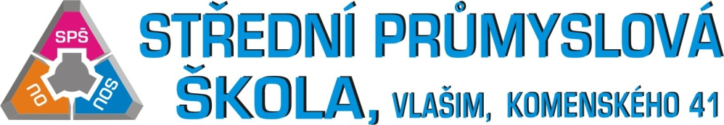

Příloha č. 3 k Zadávací dokumentaci
„Olepovačka hran“

TECHNICKÝ POPIS

Průběžná Olepovačka hran s předfrézem a rožkovačem malých rozměrů s délkou do 3 m

- transportní pás s centrálním mazáním drah
- centrální nastavení horního přítlaku pro tloušťku dílce od 8 do 50 mm
- elektronický regulátor teploty, nanášení lepidla pomocí válečku
- bezpečnostní a protihlukové kryty
- pevná válečková dráha + podpěra dílce na širší desky
- požadovaná délka stroje cca 3 m

výbava stroje
- automatické podávání hran e zásobníku o průměru 600 mm
- předfrézovací agregát vybaven dvěma reverzními řízenými předfrézovacími jednotkami s diamantovými frézami
- čisté opracování hran olepovaného materiálu bez otřepů před nalepením hrany
- nanášení lepidla přímo na obrobek. Tavná komora potažená teflonem s kapacitou 1,5 kg lepidla
- nanášení lepidla zespodu, přebytek lepidla se automaticky vrací zpět do tavné komory
- nanášecí váleček umožňuje přesné dávkování lepidla
- možnost aplikace tavného a polyuretanového lepidla
- elektronická regulace teploty s automatickou stand-by funkcí
- pneumatická kapovací jednotka pro přední a zadní část hrany do tloušťky 2 mm
- přítlačná zóna sestávající z jednoho poháněného přítlačného válce synchronizována s nanášením lepidla a jedním nastavitelným přítlačným válcem s pružinou
- kapovací jednotka vybavena vysokofrekvenčním motorem dva vysokofrekvenční horní a spodní frézovací motory
- horizontální a vertikální snímání obrobku, ukazatele pro nastavení různých typů hran, dva odsávací kryty s centrálním odsáváním o Ø 120 mm
- nastavitelná výška horního agregátu s horním přítlačným trámcem
- dotykový displej 3,5“ nastavení teploty lepidla
- automatické snížení teploty stroje – funkce stand-by, zapínání a vypínání agregátů, motorizovaný přítlačný trámec, rychlost posuvu a hlášení chyb diagnostiky

osazení pracovními agregáty:
- předfréz (dvě diamantové frézy)
- rožkovací agregát pro automatické opracování rohu okraje až do 2 mm tloušťky hrany.
- automatické podávání hran z role, jednotlivé pásky a masivní hrany manuálně, otočný stůl na hranu roli o Ø 600 mm
- nanášení lepidla pomocí váleček se spodní vaničkou
- boční přítlak hrany, typ 2 válečky – 1. hnaný, 1. přítlačný, nastavitelný pro různé tloušťky hran
- hrubé kapování s nadmírou
- přesné kapování pomocí dvou pilek včetně kotoučů pr. 125 mm
- vysokofrekvenční multifunkční frézovací agregát pro opracování hrany rádiusem 2 (3) mm, nebo rovina včetně 4 nožového výměnného nástroje pomocí SK destiček.
- plošné cidliny nebo kartáče na povrchové čištění hran

Technická data:

- šířka obrobku min. cca 75 mm
- tloušťka obrobku 8 – 50 mm
- délka obrobku min. cca 120 mm/180 mm s rožkovacím agregátem
- Tloušťky hrany 0,4 – 2,0 mm
- Max. výška hrany = tlouš´tka obrobku + 4 mm (2+2)
- Rychlost olepování 5,5 m/min.

Další ujednání:
- doprava
- instalace v místě plnění, jeho uvedení do řádného chodu
- provedení předávacích zkoušek ve stanoveném rozsahu
- dodání dokladů prokazujících kvalitu
- návod na použití v českém jazyce
- schválení pro užívání v EU a ČR - atesty, prohlášení o shodě v souladu s účinnou legislativou
- bezplatné zaškolení obsluhy včetně vystavení protokolu o tomto zaškolení
- poskytování záručního servisu v místě plnění

